
跌落式避雷器
使用安装说明书

上海益护电气设备有限公司

跌落式避雷器
- 产品概述：
可卸式避雷器是将配电型氧化锌避雷器改装后巧妙地安装在跌落式熔断器的跌落式机构上，达到在不断电的情况下，可以借助绝缘拉闸操纵杆方便地对避雷器进行检测、维修与更换、不但保证了线路的畅通、而且大大地减少了电力维护人员的工作强度和时间，特别适合于不宜停电的场所如邮电通讯、机场车站、医院、繁华商业区等。产品其它性能同配电型避雷器。
第二代跌落式避雷器增加了脱离器，在避雷器出现异常发生故障时，利用工频短路电流让脱离器动作，使脱离器接地端自动脱开，避雷器元件翻落，退出运行防止事故进一步扩大，并易于维护人员及时发现进行维护和更换，其翻落原理类似熔断器熔丝熔断引起熔管翻落。
我公司采用了目前国际最先进的RW12型跌落机构、接触可靠、分合灵活，并采用复合支柱的不锈钢盖的先进配件，具有防污防腐好等优点。脱离器为热熔式、热爆式两种，热熔式脱离器简单经济，热爆式脱离器具有动作速度快，动作电流范围广，又能耐受规定电流冲击和动作负载的优点。
产品性能满足国家标准GB11032-2000(eqv IEC60099-4:1991)《交流无间隙金属氧化物避雷器》、JB/T8952-2005《交流系统用复合外套无间隙金属氧化物避雷器》、GB311.1-1997高压输变电设备的绝缘配合》。
二、结构示意图：
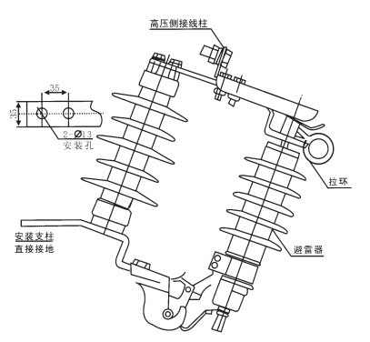

三、型号规格说明：
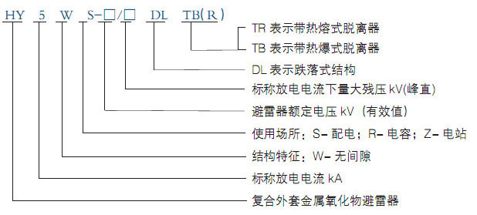
四、产品特点：
■避雷器单元可带电随时装卸、特别适合于不宜停电的场所。
■带脱离器，避雷器单元故障时能自动翻落，退出运行，保障线路正常通行。
■因故障时单元翻落形成明显标志、易于发现，及时维修更换。
■避雷器采用复合外套，跌落机构采用复合支柱，憎水性好、耐污能力强。
六、使用条件：
■环境温度：-40℃~+40℃;
■海拔高度不大于3000m；
■电源频率：48Hz~62Hz;
■最大风速不超过35m/s；
■地震烈度7度及以下地区。
七、产品电气参数：
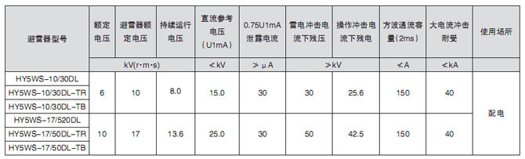
八、安装使用说明
1.本产品应安装在额定电压于避雷器额定电压一致的系统和设备的线路上。
2.安装使用前请检查避雷器元件与跌落式机构之间的松紧程度，以保证接触良好并投卸灵活。
3.调整方法：转动避雷器上铜触满头（带拉环），使其分闸拉力在6~10kg以内，并保持铜触头拉环侧正朝外，然后销紧下螺母，使拉环不易转动。
4.安装时，应使避雷器与铅垂线成15~30度夹角，对地距离不少于200mm，各相间距离不少于350mm。、
5.跌落式机构上接线端接高压线，下接线端必须可靠接地，切勿接反。
6.避雷器在投入运行前和投入运行后的注意事项同配电型避雷器。
7.当避雷器需要检修或更换时，可在不断电的情况下，借助绝缘拉闸操纵杆对准避雷器单元上的拉钩进行方便的操作，如同更换跌落式熔管。
8.运行中避雷器单元跌落，应及时更换避雷器单元以恢复对系统的保护，而跌落式机构不需要更换，我公司可单独提供相应的避雷器单元。
九、用户须知
1.避雷器在安装使用前，应存放在清洁、干燥的房间。
2.避雷器在投入运行钱，应作预防性试验：
A、测量避雷器的绝缘电阻，>5000MΩ；
B、测量避雷器直流1mA下的电压；
C、测量0.75倍直流1mA下的泄漏电流。
3.订货时请注明型号，避雷器参数及数量。如有特殊要求，请在合同中注明。
4.产品自发货之日起，两年内在正常运行环境下因质量问题而不能使用，我公司负责维护和更换

地址：上海市奉贤区北塘园区1号
电话：18901752888
传真：05564567809
网站：www.15.cn

